متوسطة: أحرس محمد "عين بسام" يوم:02-12 -2024
المستوى:03متوسط المدة:ســاعة و نصف
...................................................................................................................................................
ملاحظة:الإجابة باللونين الأسود و الأزرق
الوضعية الأولى (6ن)
شاهدت منار وهي تلميذة في السنة الثالثة متوسط على التلفاز شريطا حول مصادر الطاقة المتجددة وقد شدّ انتباهها التركيب المقابل. ) الشكل 1(
حاولت منار انجاز السلسلة الوظيفية الموافقة لتركيب :
يدير
تدير
تدير
تدور
يدور
تتفرغ
تشع
تدور
يغذي
محرك
بكرة
المروحة
خلية كهروضوئية
الشمس

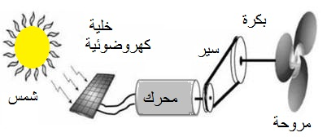
عرضت منار السلسلة المنجزة على زميلتها رحاب فقالت لها أنها مخطئة
- ما معنى السلسلة الوظيفية؟
- ما معنى الطاقة المتجددة؟ اذكر مصادر أخرى طاقوية صديقة
للبيئة؟ "مصدرين"
- كيف تسمى الأفعال المكتوبة تحت الفقاعات وفوق الأسهم؟
- هل سلسلة الوظيفية التي أنجزتها منار صحيحة ؟ علّل
أعد رسمها إن كانت خاطئة
الشكل1
الوضعية الثانية (6ن)
في حصة الأعمال المخبرية فوّج الأستاذ تلاميذه إلى ثلاث أفواج بحيث أجرى الأستاذ مع كل فوج تجربة كما هو موضح في الجدول التالي:
الفوج | الزمن المستغرق | الملاحظة
التجربة 1 : (مسحوق ألمنيوم + حمض كلور الهيدروجين المركز)

التجربة 2 : (مسمار ألمنيوم + حمض كلور الهيدروجين الممدد)

التجربة 3:( صفيحة ألمنيوم+ حمض كلور الهيدروجين المركز).

- سجل كل فوج الزمن الذي استغرقه كل تفاعل فتحصلوا على التسجيلات التالية: 3min-15s-30s
إذا علمت أنّ كتل ألمنيوم نفسها ، وكمية حمض كلور الهيدروجين المستعملة في التجارب الثلاث متساوية
وباعتمادا على ما درسته في مقطع المادة وتحولاتها أجب عن ما يلي :
- أكمل الجدول سابق.
- ما هي العوامل المؤثرة في هذه التفاعلات الكيميائية محددا كيفية تأثير كل عامل.
- تفاعل ألمنيوم مع حمض كلور الهيدروجين ينتج عنه غاز يحدث فرقعة و محلول كلور ألمنيوم AlCl₃
- أكتب معادلة التفاعل الكيميائي ثمّ وازنها (بيّن الحالة الفيزيائية لكل نوع)

الوضعية الإدماجية (8ن)
في السابع من أكتوبر انتفضت المقاومة الفلسطينية ضد الاحتلال الصهيوني الذي صعد في سياسته الهمجية باستعمال أسلحة محرمة دوليا ضد المدنيين راح ضحيتها أطفال و نساء و شيوخ، من بين الأسلحة قنابل الفسفور الأبيض التي تنفجر عند ارتفاع درجة الحرارة إلى 36°C على الأكثر ناشرة دخانا أبيض يترك حروقا بليغة للبشرة و تآكلا في أنسجة الرئتين و القلب, الكبد و الأوعية الدموية ما يفسر الصور المرعبة التي نراها لإخواننا الأحرار في قطاع غزة.
السند:
- ينفجر الفسفور الأبيض الصلب P₄عند احتراقه في وفرة غاز الأكسجينO₂ منتجا دخانا من خماسي أكسيد الفسفور P₂O₅.
- ينفجر الفسفور الأبيض الصلب P₄ عند احتراقه في قلة غاز الأكسجينO₂ منتجا دخانا من ثلاثي أكسيد الفسفور P₄O₆.
التعليمات:
- صف مكونات الجملتين الموضحتين في السند:
النواتج | المتفاعلات | " التفاعل "1
 |  | بالأنواع الكيميائية
بالأفراد
الكيميائية
النواتج | المتفاعلات | التفاعل "2"
 |  | بالأنواع الكيميائية
بالأفراد
الكيميائية

- عبّر عن كل تفاعل كيميائي حادث بمعادلة كيميائية مع موازنتها.
- ما هي العوامل المؤثرة في انفجار الفسفور الأبيض محددا كيفية تأثير كل عامل.
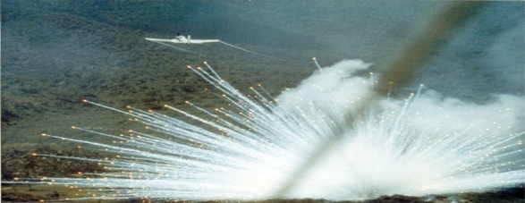
- بصفتك مستقبل أمتنا الجزائرية قدّم حلولا تراها مناسبة لينعم إخوتنا بالسلام. (ثلاث حلول)
انفجار قنبلة الفسفور الأبيض
غزة رمز الصمود قلبنا بك موصول ودعاؤنا بالنصر لك مبذول
عاشت فلسطين حرة عربية من النهر إلى البحر

